**HƯỚNG DẪN CÀI ĐẶT PHẦN MỀM QUẢN LÝ SINH VIÊN**

**A. SINH VIÊN DÙNG THIẾT BỊ CHẠY HĐH IOS**

1. Vào App store cài đặt phần mềm Testflight vào điện thoại:

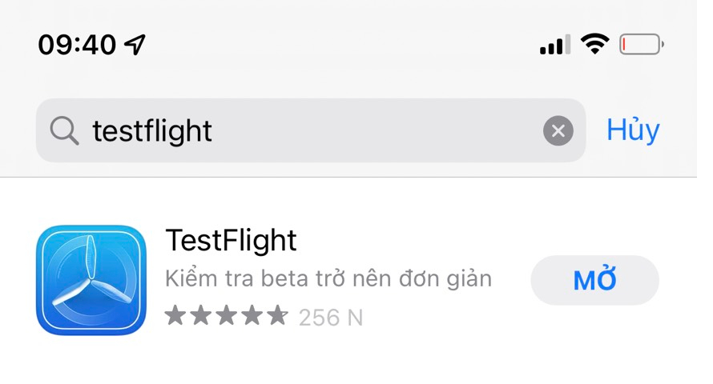

2. Bấm vào link <https://testflight.apple.com/join/tnvjjHjd> để tải phần mềm Quản lý sinh viên về điện thoại.

3. Bấm vào nút **BẮT ĐẦU KIỂM THỬ** ở cuối màn hình:

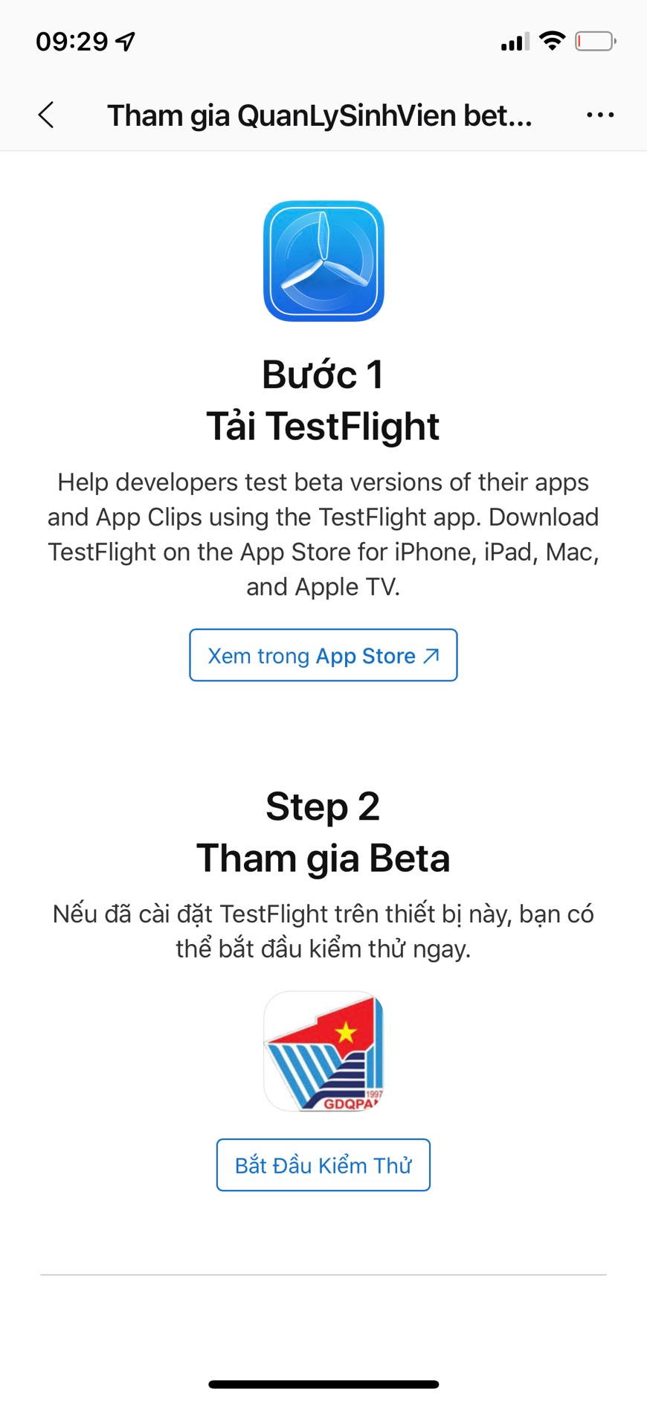

4. Bấm vào nút **CHẤP NHẬN**:

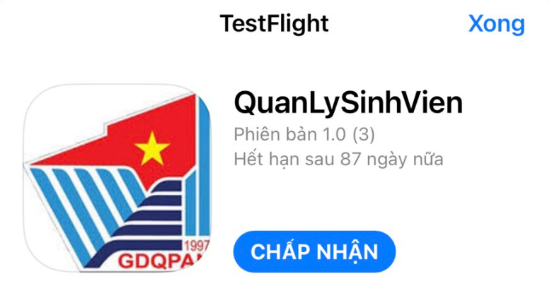

5. Bấm vào nút **CÀI ĐẶT**:

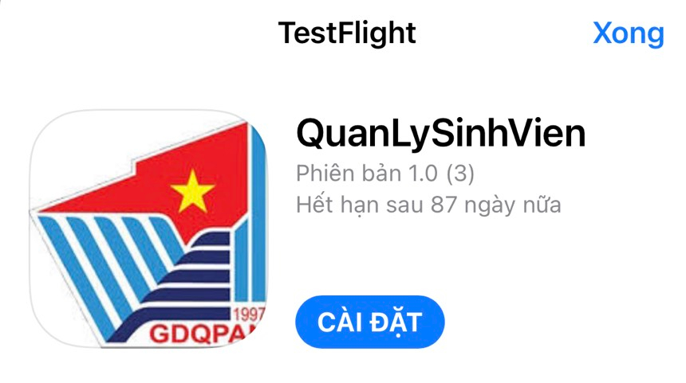

6. Đăng nhập vào mới tài khoản user và pass là mã số sinh viên của mình.

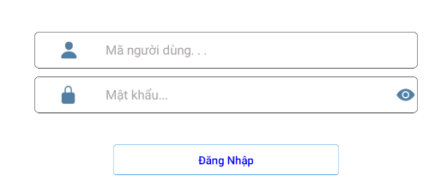

7. Bấm mục quân trang và chọn chức năng quét nhận. CÁC MÃ QR QUÂN TRANG NẰM SAU CỔ ÁO VÀ SAU LƯNG QUẦN

8. Tiến hành quét 4 mã QR code quân trang của mình vào hệ thống. Mỗi lần quét thành công sẽ có thông báo và cập nhật vào màn hình giao diện.

**Lưu ý:** sinh viên có thể vào tính năng đánh giá để thực hiện bước tự đánh giá trong quy trình đánh giá điểm rèn luyện sinh viên và xem kết quả rèn luyện của mình sau khi được đại đội và giáo viên chủ nhiệm đánh giá xong.

**B. SINH VIÊN SỬ DỤNG ĐIỆN THOẠI ANDROID:**

1. Tải phần mềm GDQPAN.apk tại địa chỉ <https://drive.google.com/file/d/1LE3_l6B7jq5OL14W2bTM475Rs8HsevVg/view?usp=sharing> và tiến hành cài đặt vào máy, bật chế độ cài từ nguồn không xác định nếu khi cài bị chặn. ĐANG ĐƯA LÊN CHỢ CH PLAY.

2. Đăng nhập vào phần mềm bằng tài khoản đăng ký quân trang.

3. Vào mục Quân trang và tiến hành xác nhận cấp để quét mã QR code cho 2 áo và 2 quần của mình. CÁC MÃ QR QUÂN TRANG NẰM SAU CỔ ÁO VÀ SAU LƯNG QUẦN

4. Sau mỗi lần quét hệ thống sẽ báo cập nhật thành công và hiện thị mã QR code lên giao diện phần mềm.